1. Игра "Стенд-рекорд"
Ваша задача: изобразить в позах, мимикой, жестами стенд:
- неслыханной щедрости

1. Игра "Стенд-рекорд"
Ваша задача: изобразить в позах, мимикой, жестами стенд:
- невероятной жадности

1. Игра "Стенд-рекорд"
Ваша задача: изобразить в позах, мимикой, жестами стенд:
- чрезвычайной скромности

1. Игра "Стенд-рекорд"
Ваша задача: изобразить в позах, мимикой, жестами стенд:
- лучистого юмора

1. Игра "Стенд-рекорд"
Ваша задача: изобразить в позах, мимикой, жестами стенд:
- несказанной доброты

2. Конкурс "Изобразите пословицу"
Ваша задача: изобразить в позах, мимикой, жестами пословицы:
- дареному коню в зубы не смотрят

2. Конкурс "Изобразите пословицу"
Ваша задача: изобразить в позах, мимикой, жестами пословицы:
- баба с возу - кобыле легче

2. Конкурс "Изобразите пословицу"
Ваша задача: изобразить в позах, мимикой, жестами пословицы:
- одна голова хорошо, а две - лучше

2. Конкурс "Изобразите пословицу"
Ваша задача: изобразить в позах, мимикой, жестами пословицы:
- в споре рождается истина

2. Конкурс "Изобразите пословицу"
Ваша задача: изобразить в позах, мимикой, жестами пословицы:
- не имей 100 рублей, а имей 100 друзей

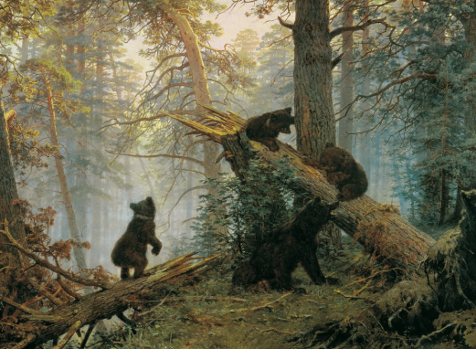
3. Конкурс "Оживи картину"
Картины - это застывшие мгновения.
Ваша задача: оживить их и показать дальнейшее развитие событий:
- «Мишки в сосновом бору»

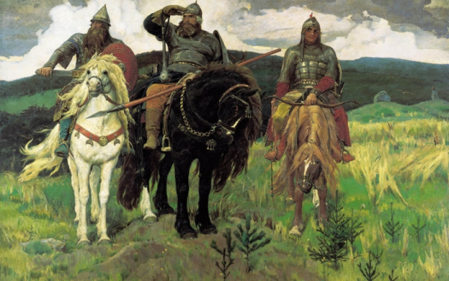
3. Конкурс "Оживи картину"
Картины - это застывшие мгновения.
Ваша задача: оживить их и показать дальнейшее развитие событий:
- «3 богатыря»

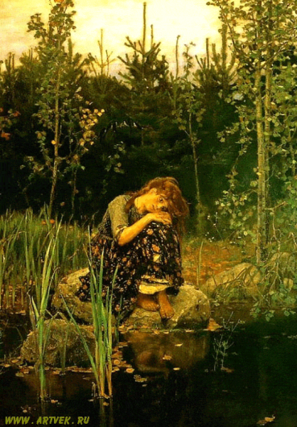
3. Конкурс "Оживи картину"
Картины - это застывшие мгновения.
Ваша задача: оживить их и показать дальнейшее развитие событий:
- «Аленушка»

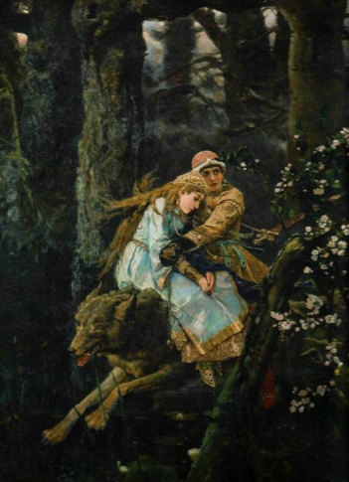
3. Конкурс "Оживи картину"
Картины - это застывшие мгновения.
Ваша задача: оживить их и показать дальнейшее развитие событий:
- «Иван царевич на Сером волке»

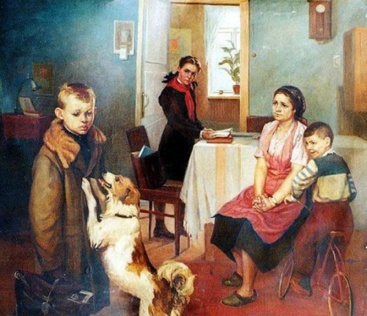
3. Конкурс "Оживи картину"
Картины - это застывшие мгновения.
Ваша задача: оживить их и показать дальнейшее развитие событий:
- «Опять двойка»
1. Конкурс «Мудрый ворон»
Ваша задача: необходимо написать слова, в которых встречается
слог «кар» - «сл^{о}во» в^{о}рона.
___________________________________________________________

1. Конкурс «Мудрый ворон»
Ваша задача: необходимо написать слова, в которых встречается
слог «кар» - «сл^{о}во» в^{о}рона.
___________________________________________________________

1. Конкурс «Мудрый ворон»
Ваша задача: необходимо написать слова, в которых встречается
слог «кар» - «сл^{о}во» в^{о}рона.
_____________________________________________________________________________________

КОЛОБОК (в жанре сказки)
Жили-были старик со старухой. Надумали они как-то испечь колобок. Старик старухе и говорит:
— Поди-ка, старуха, по коробу поскреби, по сусеку помети, не наскребешь ли муки на колобок… (ведущий)
_________________________________________________________
2. Конкурс "Каледоскоп".
Ваша задача: поставить спектакль "Колобок" в различных жанрах. (отрывки из сказки) далее…
КОЛОБОК (в песни)
Старуха так и сделала: по коробу поскребла, по сусеку помела и наскребла муки горсти две. Замесила тесто, скатала колобок, испекла и положило на окошко стынуть…
_________________________________________________________
2. Конкурс "Каледоскоп".
Ваша задача: поставить спектакль "Колобок" в различных жанрах. (отрывки из сказки) далее…
КОЛОБОК (в жанре фантастики)
Скучно стало колобку на окне лежать, он взял да и покатился — с окна на лавку, с лавки на травку, с травки на дорожку — и дальше по дорожке.
________________________________________________________

2. Конкурс "Каледоскоп".
Ваша задача: поставить спектакль "Колобок" в различных жанрах. (отрывки из сказки) далее…
КОЛОБОК (в жанре романа)
Катится колобок, а навстречу ему заяц:
— Колобок, колобок, я тебя съем!
— Не ешь меня, заяц, я тебе песенку спою: я колобок, по коробу скребен, по сусеку метен, я от дедушки ушел, я от бабушки ушел, от тебя, зайца, не хитро уйти!
И покатился колобок дальше — только заяц его и видел!
________________________________________________________

2. Конкурс "Каледоскоп".
Ваша задача: поставить спектакль "Колобок" в различных жанрах. (отрывки из сказки) далее…
КОЛОБОК (в жанре комедии)
Катится колобок, а навстречу ему волк:
— Колобок, колобок, я тебя съем!
— Не ешь меня, волк, я тебе песенку спою: я колобок, по коробу скребен, по сусеку метен, я от дедушки ушел, я от бабушки ушел, я от зайца ушел, а от тебя, волк, не трудно уйти!
И покатился колобок дальше!
_________________________________________________________

2. Конкурс "Каледоскоп".
Ваша задача: поставить спектакль "Колобок" в различных жанрах. (отрывки из сказки) далее…
КОЛОБОК (в жанре детектива)
Катится колобок, а навстречу ему медведь:
— Колобок, колобок, я тебя съем!
— Не съешь, медведь! Я колобок, по коробу скребен, по сусеку метен, я от дедушки ушел, я от бабушки ушел, я от зайца ушел, я волка ушел и от тебя, медведь, легко уйду! Медведь только его и видел.
_________________________________________________________

2. Конкурс "Каледоскоп".
Ваша задача: поставить спектакль "Колобок" в различных жанрах. (отрывки из сказки) далее…
КОЛОБОК (в жанре трагедии)
Катится колобок дальше, а навстречу ему хитрая лиса:
— Здравствуй, колобок! Какой ты румяный, хороший!
Колобок обрадовался, что его хвалят и запел свою песенку. А лиса и говорит:
— Какая славная песня, только стара я стала, плохо слышу, сядь ко мне на нос да спой еще разок.
Прыгнул он лисе на нос и запел: я колобок, по коробу скребен, по…
А лиса его — ам! И съела!
_________________________________________________________

Клятва родителей:
- Детям в ученье помогать всегда (да)
- Чтоб детьми была школа горда (да)
- Примеры выполнить для нас ерунда (да)
- Клянемся детей не лупить некогда (да)
- Только слегка поджурить иногда (да)
- Мудрыми будем, как в небе звезда (да)
- Будем вставать по утрам в холода (да)
- Чтобы успеть и туда и сюда (да)
Ответное слово родителей.

